**LAPORAN**

**PRAKTIK PEMROGRAMAN BERBASIS MOBILE**

“Layout”



**Oleh :**

**Ego Duta Taruna Madya Horison**

**NPM. 193307083**

**JURUSAN TEKNIK**

**PROGRAM STUDI TEKNOLOGI INFORMASI**

**POLITEKNIK NEGERI MADIUN**

**2020**

1. **Tujuan Praktikum**

Mahasiswa mampu membuat/mendesain *user interface* pada android studio.

1. **Dasar Teori**
2. **Langkah-langkah Praktikum**
3. Percobaan 1
4. Jalankan Android Studio
5. Buatlah project baru (Empty Activity) dengan nama PraktikumMingguKe4

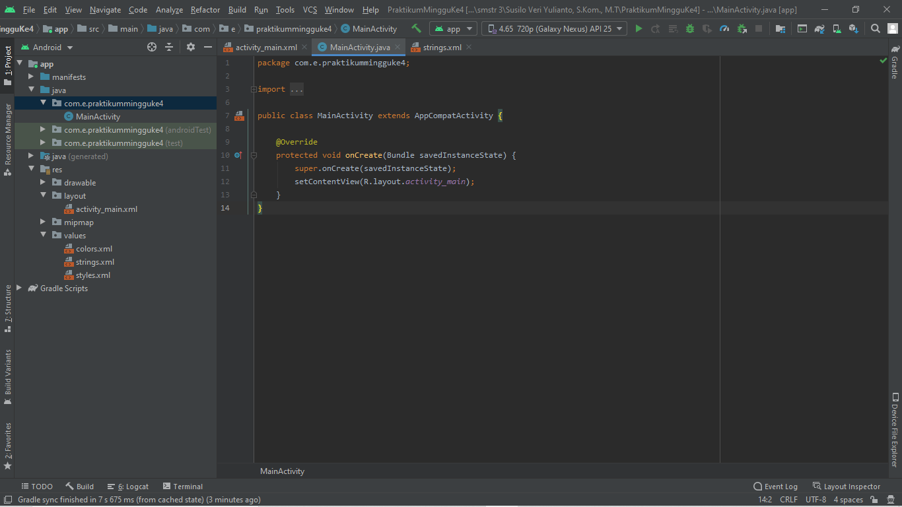

1. Buka res/values/strings.xml, kemudian ubah seperti gambar di bawah ini

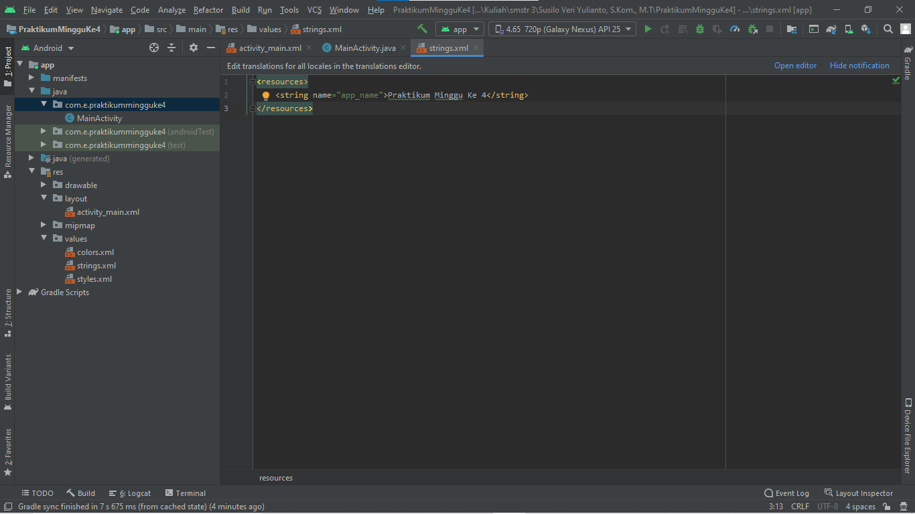

1. Buka file res/layout/activity_main.xml dalam mode Code, ubah kodenya seperti pada gambar di bawah ini.

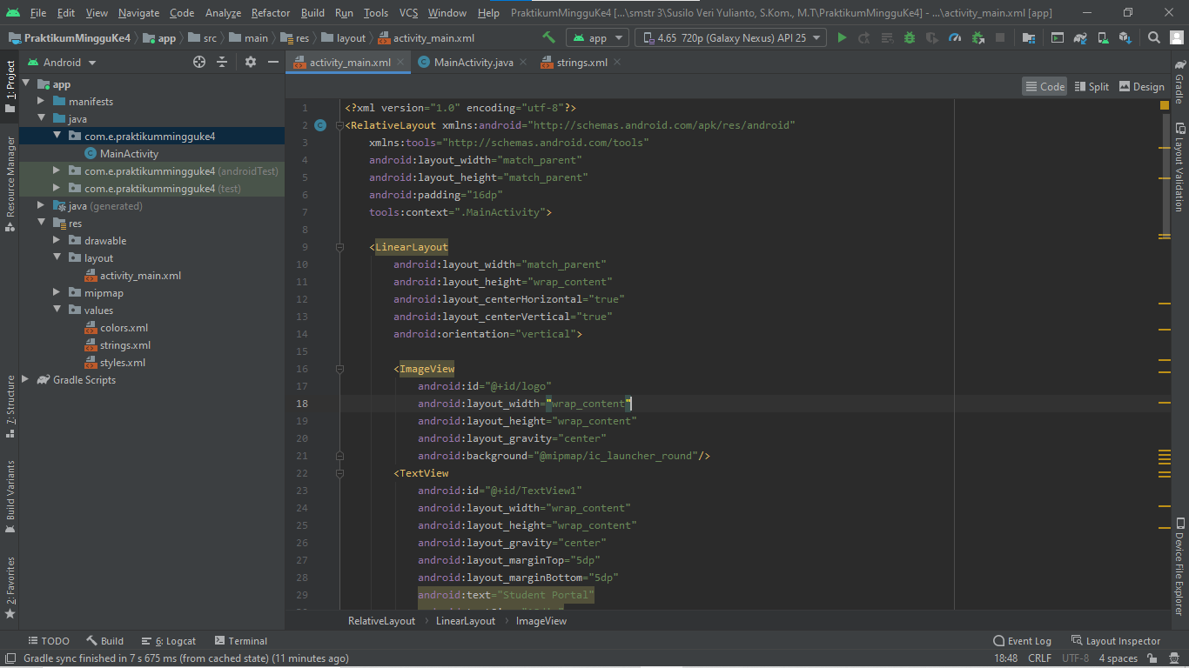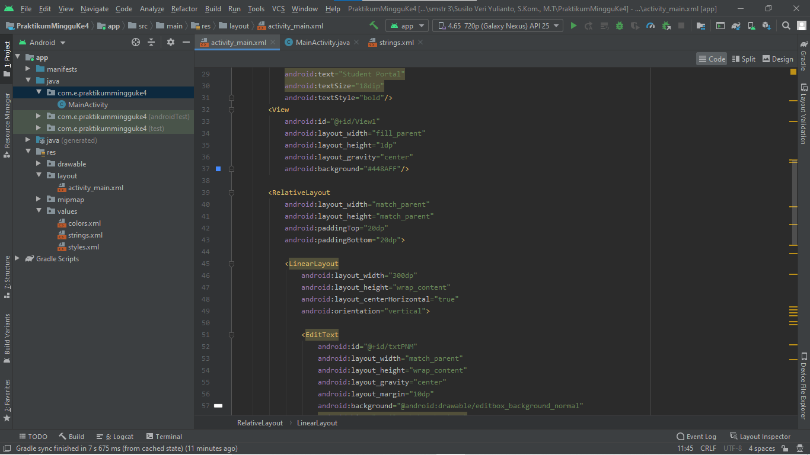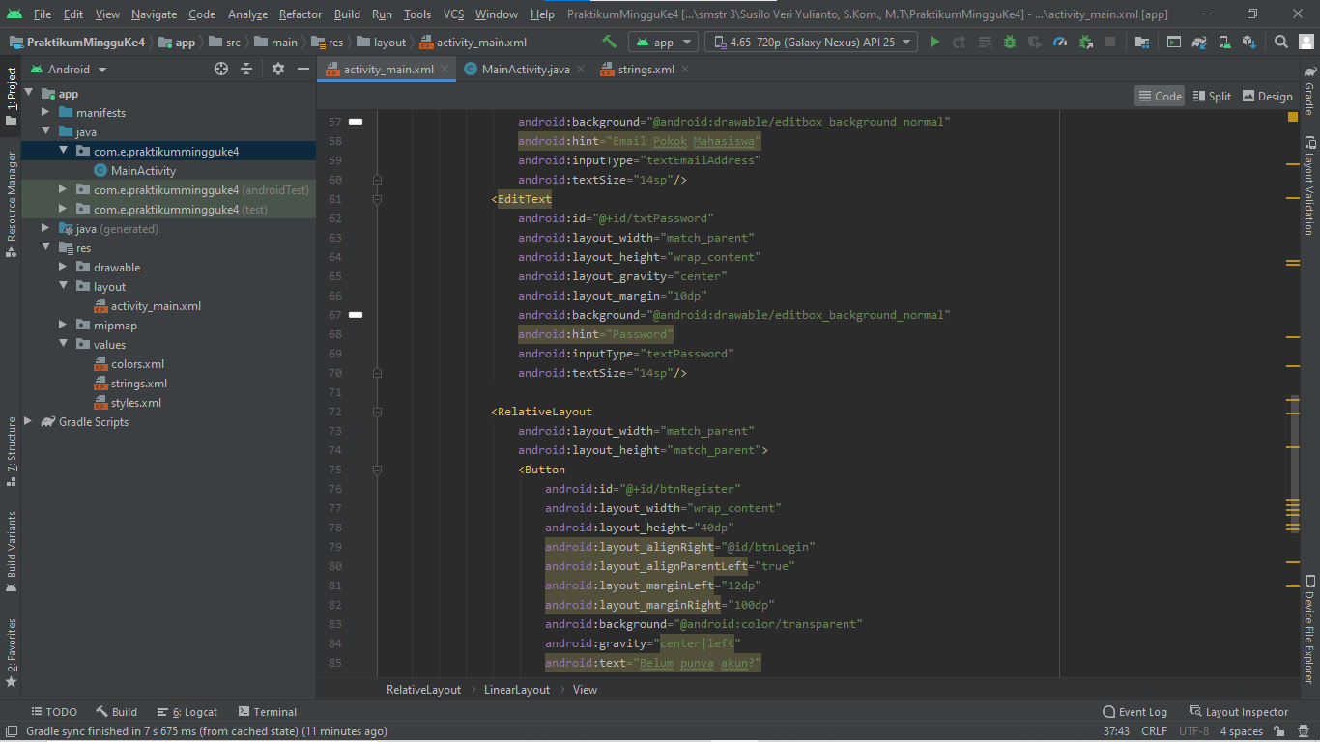

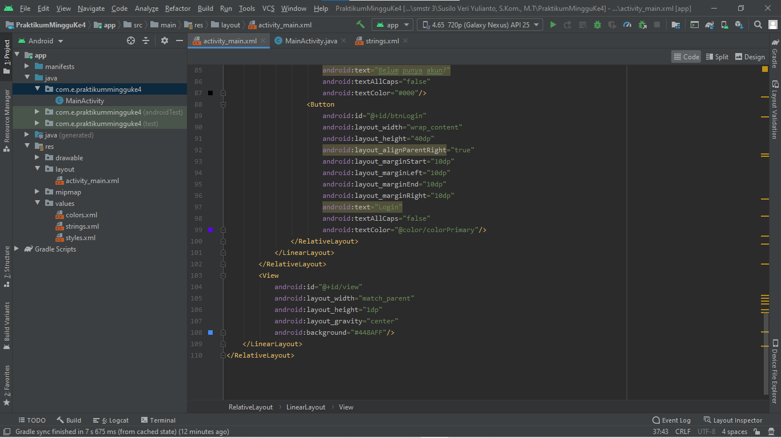

1. Jalankan aplikasi pada android smartphone atau emulator, amati dan analisa hasilnya.
2. Tugas 4.1

Pada percobaan 1, ambahkan activity akun kemudian edit layoutnya. Sesuaikan dengan identitasnya masing-masing.

1. Klik kanan pada folder praktikummingguke4, pilih New -> Activity -> Empty Activity, ubah Activity Name menjadi AkunActvity, klik Finish

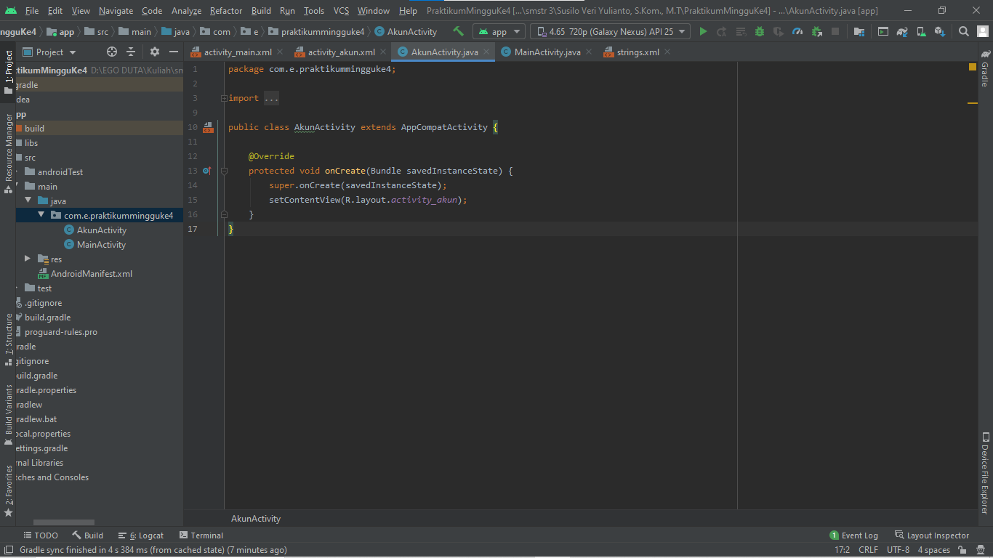

1. Masukkan logo dengan cara copy foto ke res/drawable lalu klik kanan kemudian paste.

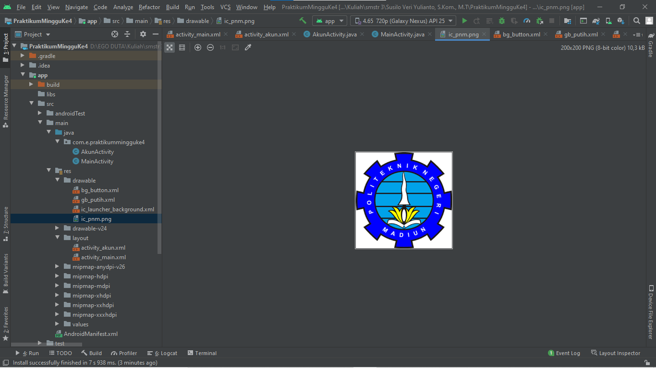

1. Buat Drawable Resource File, ini nanti untuk membuat background tombol agar rounded dengan cara klik kanan drawable -> new -> Drawable Resource File. Setelah itu beri nama bg_button, lalu ok.

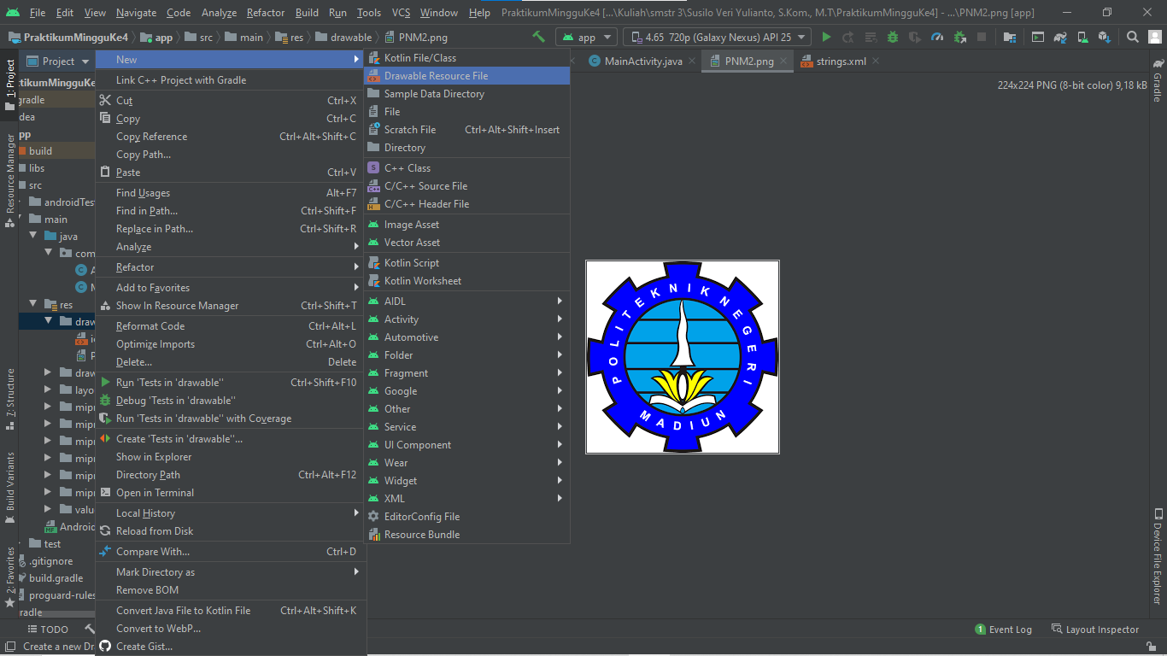

1. Buka file res/drawable/bg_button.xml dalam mode Code, ubah kodenya seperti pada gambar di bawah ini.

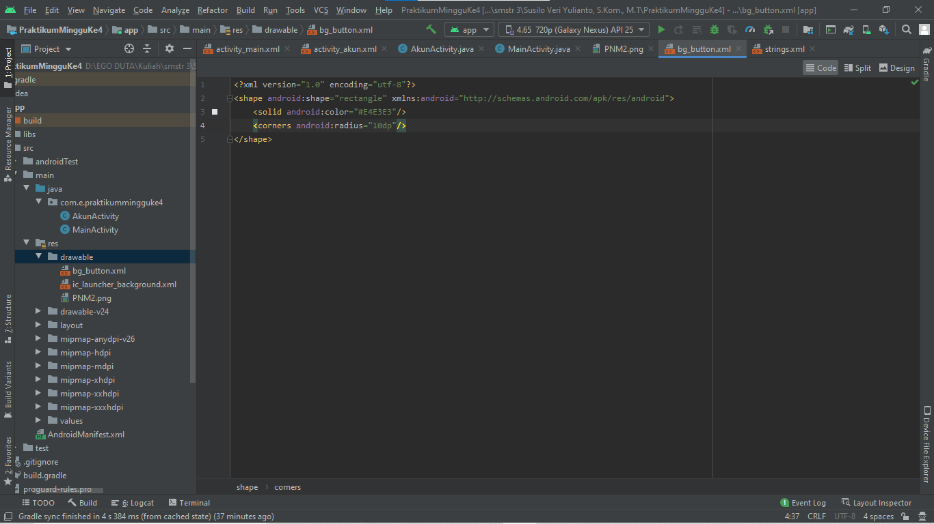

1. Buat bg_putih.xml yang digunakan untuk membuat kotak dengan sudut membulat, dan ubah kodenya menjadi seperti di bawah ini

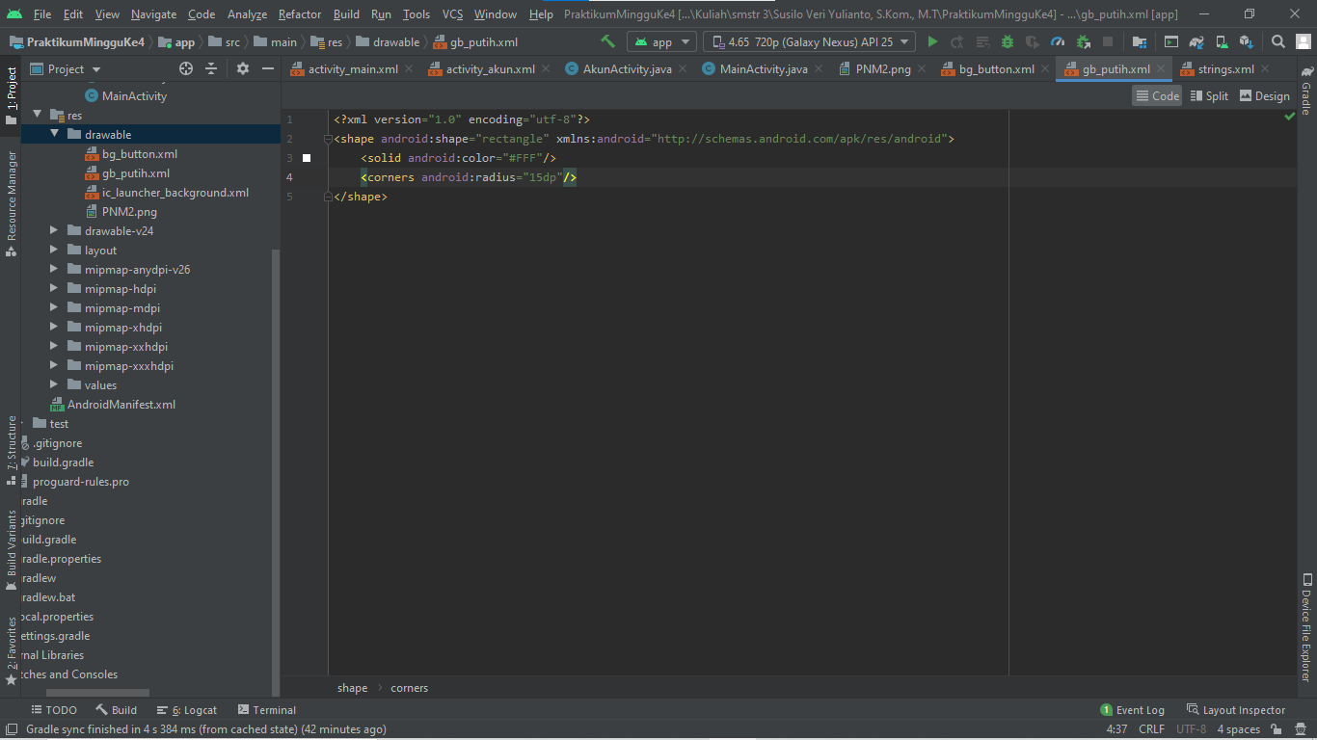

1. Buka file res/layout/activity_akun.xml dan ubah kodenya menjadi seperti gambar di bawah ini

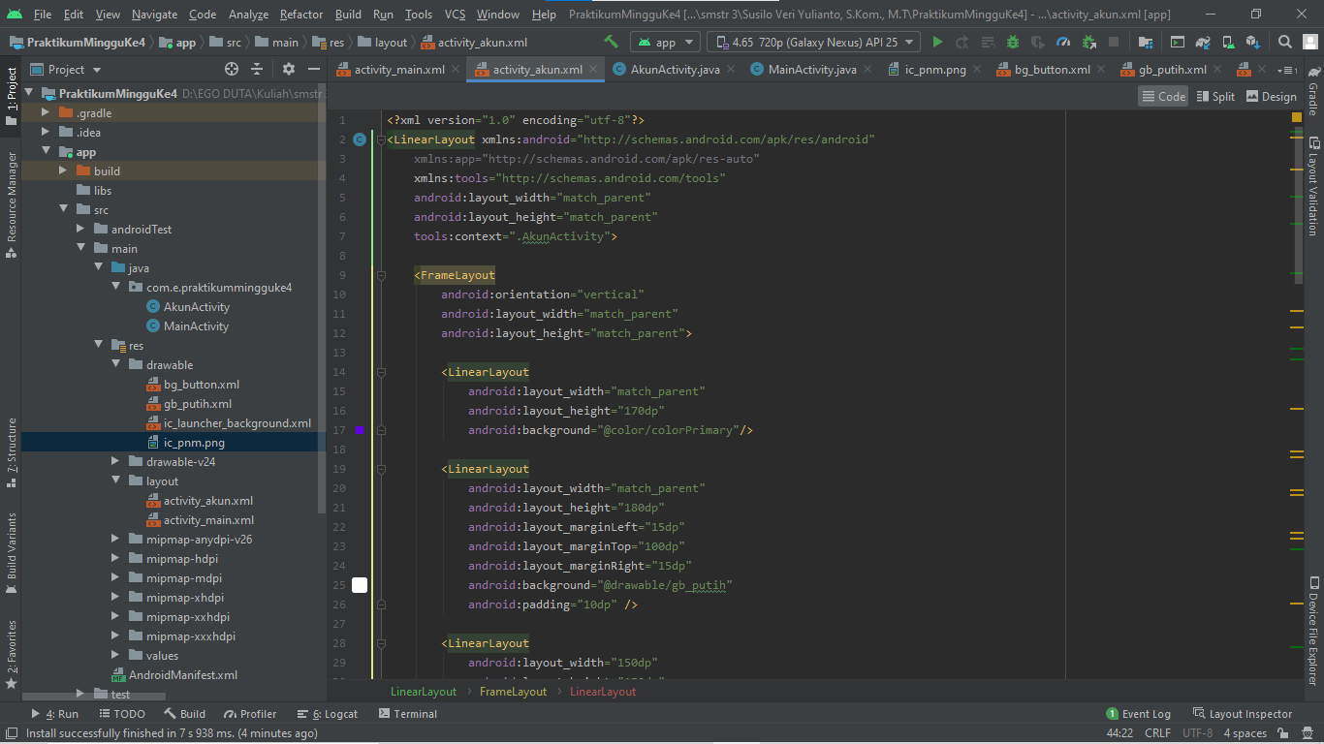

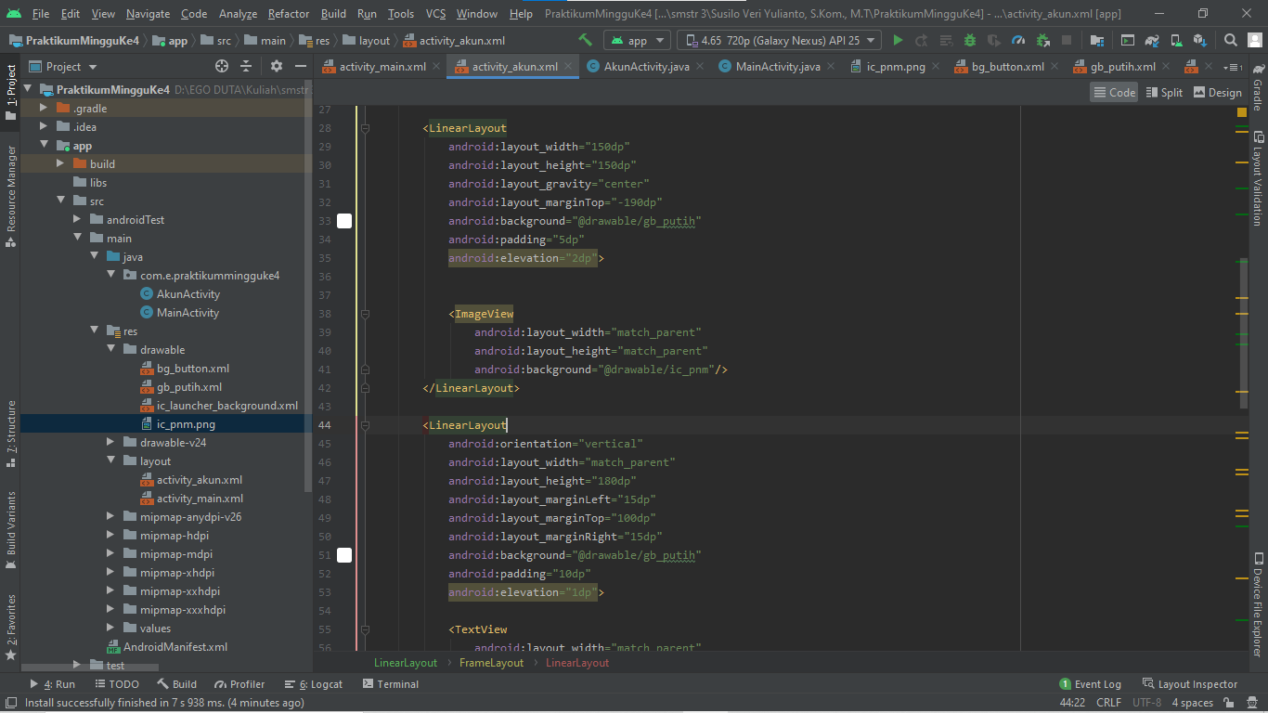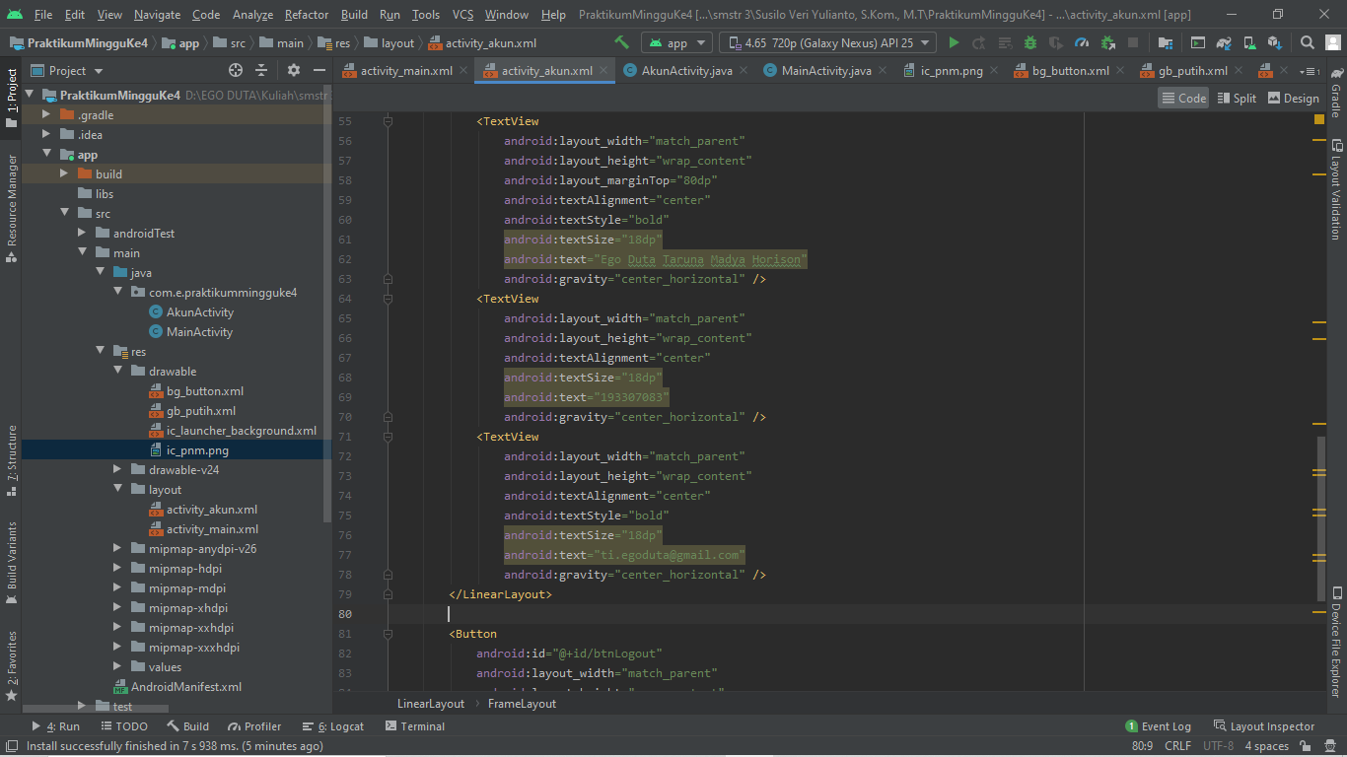

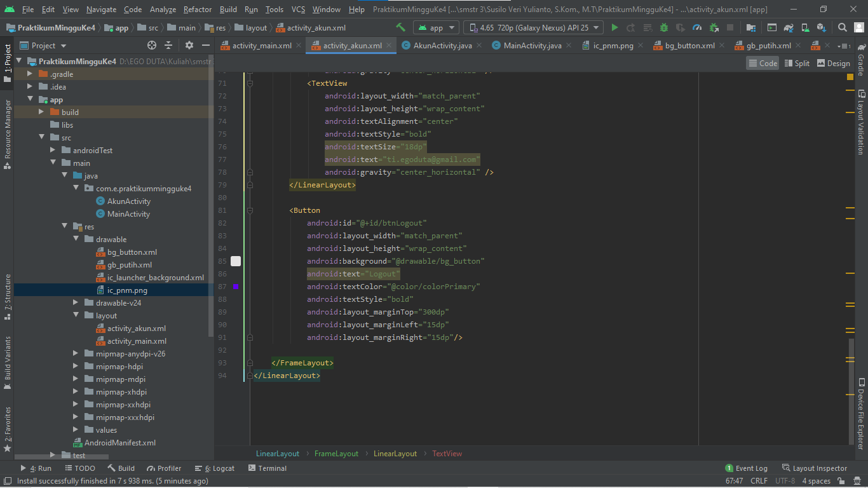

1. Buka file MainActivity.java dan ubah kode program seperti pada gambar di bawah ini.

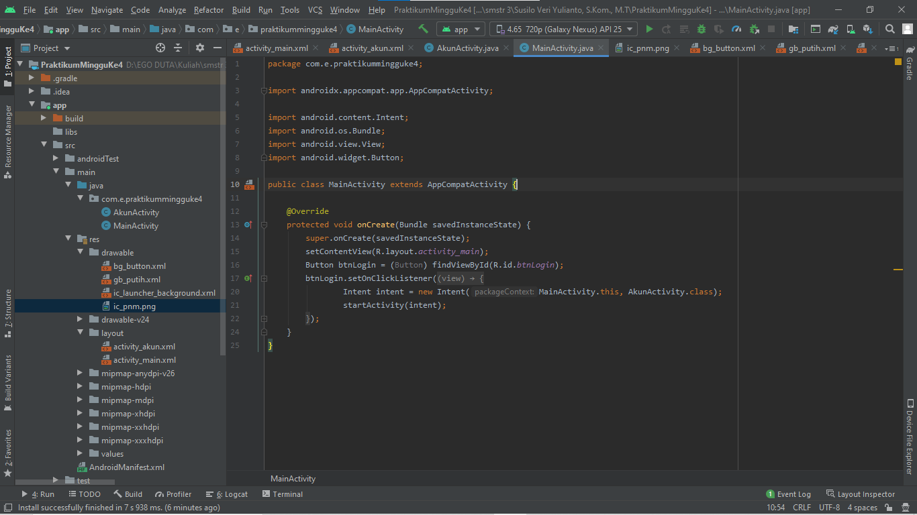

1. Buka file AkunActivity.java, ubah kode program seperti gambar di bawah ini.

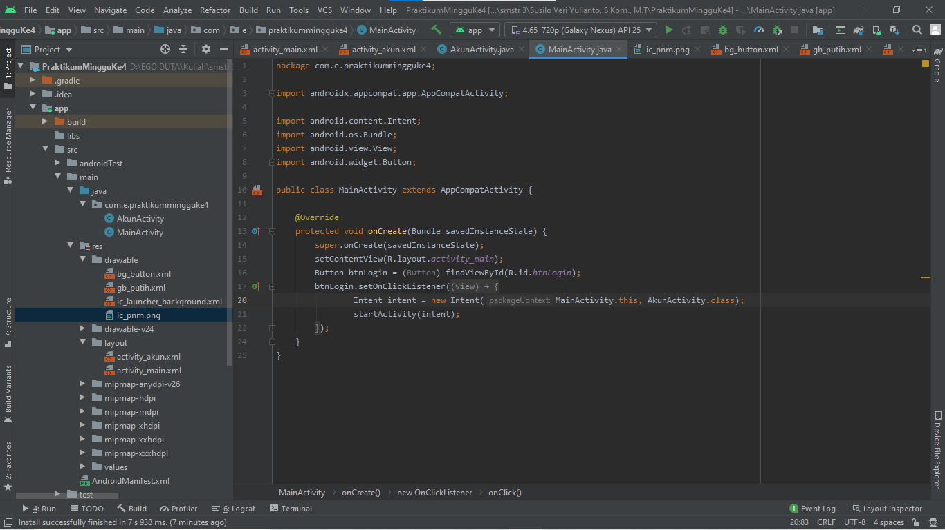

1. Jalankan aplikasi pada android smartphone atau emulator, amati dan analisa hasilnya.
2. **Hasil Praktikum**

| **No** | **Screenshot** | **Analisa** |
| --- | --- | --- |
| 1. | Percobaan 1 |  |
| 2. | Tugas 2.1 |  |

1. **Kesimpulan**

|  |  |
| --- | --- |
| Pengesahan Laporan Sementara | |
| Tanggal | Acc |
|  |  |